콩가텍, Micro-ATX 폼팩터 규격의 고성능 COM-HPC 캐리어 보드 출시

- 보다 지속 가능하고 확장성이 뛰어난 COM-HPC 기반 시스템 설계를 위한 모듈식 고성능 Micro-ATX

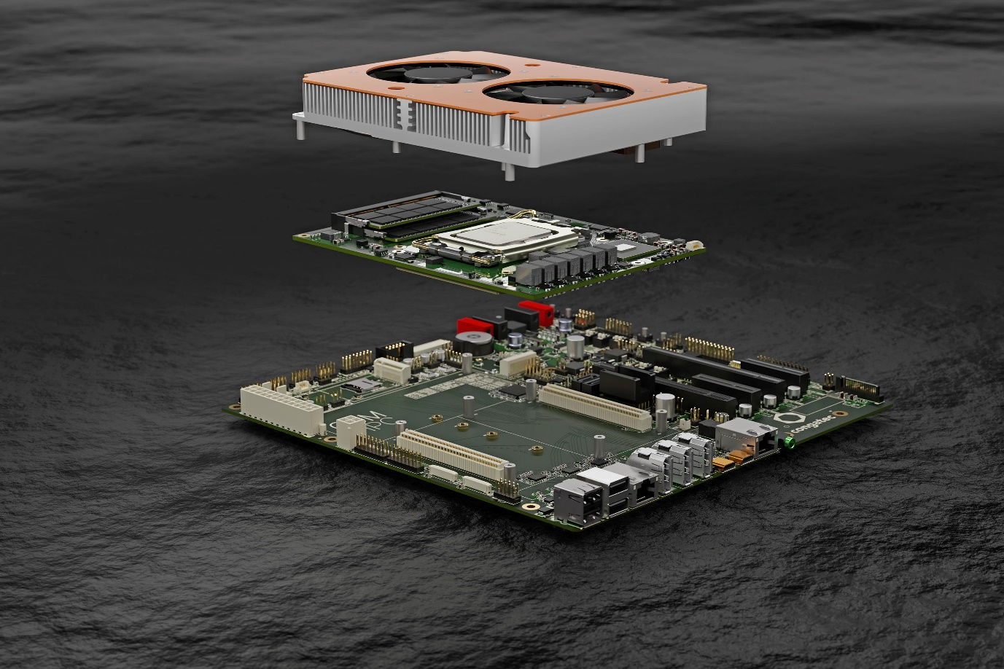

2022년 8월 2일– 임베디드 및 에지 컴퓨팅 기술 분야 선도 기업 콩가텍 코리아(www.congatec.com/ko)가 COM-HPC 인터페이스를 탑재한 자사 최초 모듈형 마이크로 ATX 규격 캐리어 보드를 출시하며 고성능 산업용 워크스테이션과 데스크톱 클라이언트 시장에 진출한다고 밝혔다. 이번 출시로 최소 7년의 장기적 가용성을 보장해 일반적으로 불과 3~5년의 기간 동안 공급되는 표준형 및 준산업용 마더보드의 설계 위험과 변경 요구사항 및 공급망 불확실성을 제거한다.

프로세서 소켓 및 벤더에 구애받지 않는 이 보드는 COM-HPC 클라이언트 사이즈 A, B, C의 모든 고성능 컴퓨터 온 모듈에 장착이 가능해 OEM 설계를 더욱 유연하고 오래 유지시킨다. 콩가텍의 12세대 인텔 코어 프로세서 기반 COM-HPC 모듈은 전 제품에서 뛰어난 확장성을 지원하며 14가지의 최상급 성능을 제공한다. 최신형conga-HPC/uATX 캐리어 보드 제품군에 대한 성능 옵션에는 16코어 인텔 코어 i9 프로세서가 탑재되어 있으며, 현존하는 최상의 임베디드 클라이언트 성능을 제공하는 conga-HPC/cALS COM-HPC 클라이언트 사이즈 C 모듈에서부터 인텔 셀레론 7305E프로세서를 탑재한 뛰어난 가성비의 conga-HPC/cALP COM-HPC 클라이언트 사이즈 A 모듈까지 다양하다.

‘애플리케이션-레디’ 산업용 COM및 캐리어 보드와 맞춤형 냉각 솔루션, 모든 실시간 운영체제(RTOS)를 위한 종합적 BSP 및 리얼타임시스템즈(Real-Time Systems)의 실시간 하이퍼바이저와의 조합은 빠른 시장 출시를 가능하게 하며, 엔지니어링 비용을 반복 발생 없이 최저로 낮춰 마이크로 ATX 기반 시스템의 성능 증대를 위한 노력을 최소한으로 줄여준다. 이 제품은 고객들이 하나의 싱글 캐리어 컨셉에 기반해 다양하고 완벽한 제품 포트폴리오를 생성하도록 지원한다.

마이크로 ATX 기반 플랫폼의 업그레이드 및 업데이트 옵션은 설계 내재형으로 애플리케이션별 맞춤형 캐리어 보드와 시스템 설계에 대해 유연한 고성능의 네트워크와 시스템 설계 보안 및 지속 가능한 장기적 가용성을 제공한다. 공급망 불확실성의 시기에 가용한 COM-HPC 모듈을 선택할 수 있는 옵션이 새롭게 출시한 캐리어 보드의 차별점이다. OEM들은 하나의 반도체 또는 컴퓨터 온 모듈 벤더들이 제공하는 특정 BGA 또는 LGA 프로세서에 의존하지 않아 공급 부족 위험을 현저히 낮춰준다. 뿐만 아니라 기계 및 애플리케이션별 주변기기는 하드웨어를 변경할 필요 없이 그대로 유지된다.

마틴 댄저(Martin Danzer) 콩가텍 제품 관리팀 책임자는 “마이크로 ATX 폼팩터 규격의 산업용 COM-HPC 캐리어 보드는 컴퓨터 온 모듈의 모든 장점을 최상급 산업용 및 준산업용 마더보드 시장에 제공한다”며 “이 제품은 특정 세대의 프로세서에 맞춘 기존의 마더보드 기반 시스템 설계를 컴퓨터 온 모듈을 활용하는 훨씬 뛰어난 유연성과 지속적인 확장 가능성을 갖춘 마더보드 레이아웃으로 발전시킨다. NRE 비용을 낮추고 전용 시스템의 투자 수익을 극대화하기 위해서는 산업용 애플리케이션의 생명주기는 3~5년보다 길어야 한다. 전체 시스템을 다시 구축할 필요 없이 프로세서 성능을 향후 옵션에 맞춰 전환할 수 있다는 점은 여러 산업에 막대한 장점이 된다”고 말했다.

마이크로 ATX 폼팩터의 COM-HPC 컴퓨터 온 모듈을 위해 설계된 conga-HPC/uATX 캐리어 보드를 사용하면 엔지니어들은 최적의 “타임투마켓” 을 위한 고성능 임베디드 및 에지 컴퓨팅 시스템을 빠르게 시제품할 수 있게 된다. 마이크로 ATX 시스템 설계의 응용 분야는 다중 디스플레이를 지원하는 시스템 솔루션으로, 다양한 시장에서 사용된다. 일반적인 애플리케이션으로는 산업 및 의료용 HMI, 실시간 에지 컨트롤러, 산업용 PC 및 관제실 시스템부터 인포테인먼트 및 디지털 사이니지 애플리케이션과 전문 카지노 게임 시스템까지 매우 다양하다.

이 캐리어 보드는 PCIe Gen4 및 USB 4.0 등 최신형 인터페이스를 제공하며 12세대 인텔 코어 i9/7/5/3 데스크톱 프로세서(엘더레이크S)에 기반한 콩가텍의 최신 고성능 COM-HPC 클라이언트 모듈을 적용해 시스템 설계에 완벽한 제품이다. 가장 인상적인 것은 이제 엔지니어들이 인텔의 혁신적 성능의 하이브리드 아키텍처를 활용할 수 있게 됐다는 점이다. 최대 16개 코어와 24개 스레드를 제공하는 12세대 인텔 코어 프로세서는 강화된 멀티태스킹 및 확장성 수준을 지원한다.

차세대 IoT 및 에지 애플리케이션은 최적화된 고성능 퍼포먼스 코어(P코어)와 최대 8개의 저전력 효율의 코어(E코어) 및 DDR5 메모리 지원을 기반으로 멀티스레드 애플리케이션을 확장하고 백그라운드 작업을 보다 효율적으로 실행할 수 있게 됐다. 최고의 임베디드 클라이언트 성능에 최적화된 LGA 프로세서 기반 모듈의 그래픽은 최대 94% 빠른 성능을 제공하며, 이미지 분류 추론 성능은 최대 181% 처리량으로 거의 3배 향상되었다. 또한 이 모듈은 최대의 그래픽 및 GPGPU 기반 AI 성능을 위해 개별 GPU를 연결할 수 있는 방대한 대역폭을 제공한다.

이와 함께, 새로운 COM-HPC 클라이언트 모듈에는 Window ML, 인텔 배포용 OpenVINO Toolkit과 Chrome Cross ML을 지원하는 전용 AI 엔진이 설계되었다. 서로 다른 AI 워크로드는 P 코어와 E 코어는 물론 GPU 실행 장치에 원활하게 할당해 가장 집약적인 에지 AI 워크로드도 처리할 수 있다. 내장된 인텔 딥러닝 부스트 기술은 벡터 신경망 명령어(VNNI)를 통해 다양한 코어를 활용하고 내장형 그래픽은 전용 GPU로 확장할 수 있는 AI 가속 DP4a GPU 명령을 지원한다. 또한, 인텔의 저전력 내장 AI 가속기인 인텔 가우시안 및 뉴럴 가속기 3.0(Intel GNA 3.0)은 동적 소음 억제와 음성 인식 기능을 구현할 수 있으며 프로세서가 절전 모드 해제 명령에 있는 동안에도 실행 가능하다.

12세대 인텔 코어 데스크톱 프로세서를 탑재한 conga-HPC/cALS COM-HPC 클라이언트 사이즈 C 모듈은 다음 4가지 구성으로 출시된다.

프로세서 |  | 코어 수/  (P + E) |  | P-코어  주파수 [GHz] |  | E-코어  주파수 [GHz] |  | GPU 컴퓨팅 유닛 |  | CPU 기준 전력 [W]
conga-HPC/cALS-i9-12900E |  | 16 (8+8) |  | 2.3 / 5.0 |  | 1.7 / 3.8 |  | 32 |  | 65
conga-HPC/cALS-i7-12700E |  | 12 (8+4) |  | 2.1 / 4.8 |  | 1.6 / 3.6 |  | 32 |  | 65
conga-HPC/cALS-i5-12500E |  | 6 (6+0) |  | 2.9 / 4.5 |  | - / - |  | 32 |  | 65
conga-HPC/cALS-i3-12100E |  | 4 (4+0) |  | 3.2 / 4.2 |  | - / - |  | 24 |  | 60
고성능 데스크톱 클라이언트 중 하위 제품군을 위해 conga-HPC/cALP COM-HPC 클라이언트 사이즈 A 모듈(95x120mm)에는 프로세서가 내장된 제품 10종이 함께 출시된다.

마이크로 ATX 캐리어 보드 설계는 주문생산기업(OEM)의 요청에 따라 변환이 가능하며 요청 시 캐리어 보드 설계도를 제공한다. 캐리어 보드 설계 방법을 배우고 싶은 엔지니어들은 콩가텍이 제공하는 COM-HPC 교육에 참여할 수 있다.

엔지니어들은 마이크로 ATX 폼팩터의 COM-HPC 컴퓨터 온 모듈 구성을 위해 conga-HPC/uATX 캐리어 보드를 주문하고 콩가텍의 COM-HPC 클라이언트 컴퓨터 온 모듈과 해당 모듈에 적합한 냉각 솔루션을 주문해 현장 배치용 스타터 키트를 간편하게 컴파일링할 수 있으며, 콩가텍이 검증한 수요 높은 DRAM을 동일한 패키지로 주문할 수 있다. 이 스타터 키트는 리얼타임시스템즈의 하이퍼바이저 기술에 대한 지원은 물론 Real-time Linux 및 Wind River VxWorks에 대한 OS 지원도 제공해 에지 컴퓨팅 애플리케이션 개발을 원활하게 하고 가속화하는 포괄적인 생태계 패키지이다.

최신형 마이크로 ATX 마더보드 규격의 COM-HPC 캐리어 보드에 대한 자세한 정보는 제품 웹사이트에서 확인할 수 있으며, 12세대 인텔 코어 프로세서 탑재 모듈, BGA 탑재 12세대 인텔 코어 프로세서 등 마이크로 ATX 마더보드 규격의 COM-HPC 캐리어 보드에 호환되는 COM-HPC 캐리어 보드에 대한 자세한 정보는 콩가텍 웹사이트에서 확인할 수 있다.

* * *

콩가텍(congatec)에 대하여
독일 데겐도르프(Deggendorf)에 본사를 둔 콩가텍(congatec)은 2004년 설립돼 임베디드 및 에지 컴퓨팅 제품과 서비스에 주력하며 빠르게 성장하는 기술 선도 기업이다. 콩가텍의 고성능 컴퓨터 모듈은 산업자동화, 의료장비, 교통, 통신을 비롯해 여러 산업 분야에서 활용된다. 글로벌 리더로서 콩가텍은 벤처기업부터 글로벌 대기업까지 다양한 고객을 확보하고 있다. 콩가텍에 대한 자세한 정보는 웹사이트, 링크드인, 트위터, 유튜브, 페이스북, 인스타그램에서 확인 가능하다.

문의
홍보대행사 KPR | 박수진 부장 | susan@kpr.co.kr | 3406-2265 | 010-9801-5077
 | 김재현 AE | jaehyeon@kpr.co.kr | 3406-2187 | 010-7129-8692

Intel, the Intel logo, and other Intel marks are trademarks of Intel Corporation or its subsidiaries.

